Общее
45 лет назад (1971) возник поселок строителей железной дороги, находящийся в двух километрах от железнодорожной станции Сургут

Архивный отдел Администрации города Сургута Ф.3 Оп.1 Д.202.Л.63

Январь
1 января | 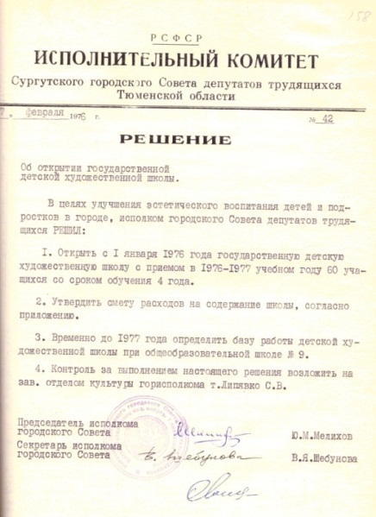  40 лет назад (1976) решением исполнительного комитета Сургутского городского Совета депутатов трудящихся открыта государственная детская художественная школа.  Архивный отдел Администрации города Сургута Ф.3 Оп.1 Д.106.Л.158
1 января | 35 лет назад (1981) приказом Производственного объединения «Сургутнефтегаз» было создано в подчинении объединения «Сургутнефтегаз» сургутский строительно-монтажный трест № 1 на самостоятельном балансе с местонахождением в г. Сургуте, ныне – Строительно-монтажный трест №1 Открытого акционерного общества «Сургутнефтегаз».  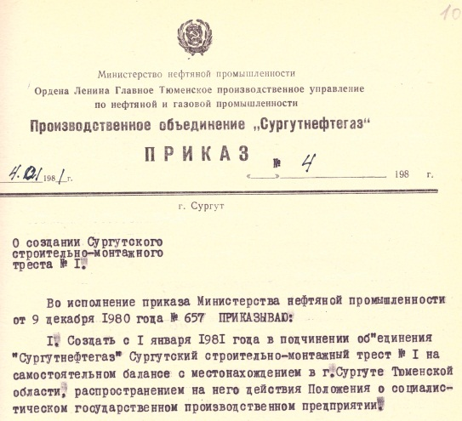  Архивный отдел Администрации города Сургута Ф.137 Оп.1 Д.209.Л.10
1 января | 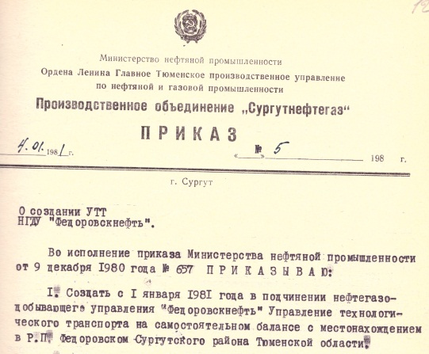  35 лет назад (1981) приказом Производственного объединения «Сургутнефтегаз» было создано в подчинении нефтегазодобывающего управления «Федоровскнефть» Управление технологического транспорта на самостоятельном балансе с местонахождением в г. Сургуте, ныне – Управление технологического транспорта Нефтегазодобывающего управления «Федоровскнефть» Открытого акционерного общества «Сургутнефтегаз».  Архивный отдел Администрации города Сургута Ф.137 Оп.1 Д.209.Л.12
10 января | 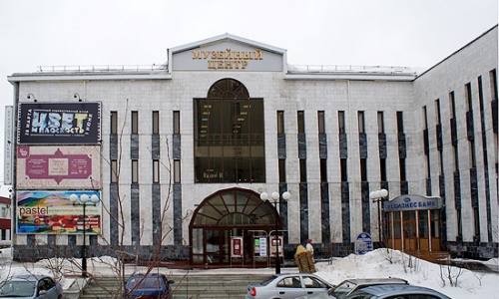  10 лет назад (2006) распоряжением Администрации города Сургута было принято в собственность муниципального образования городской округ город Сургут учреждение Ханты-мансийского автономного округа – Югры «Сургутский художественный музей», ныне – Муниципальное бюджетное учреждение культуры «Сургутский художественный музей».  Архивный отдел Администрации города Сургута Ф.230 Оп.1 Д.1129.Л.18
14 января | 50 лет назад (1966) решением исполнительного комитета Сургутского городского Совета депутатов трудящихся улица Нефтяников была переименована в ул. им. Фёдорова Виктора Петровича, Лауреата Государственной премии, главного геофизика Сургутской экспедиции.  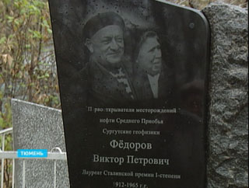  Архивный отдел Администрации города Сургута Ф.3 Оп.1 Д.10.Л.5
16 января | 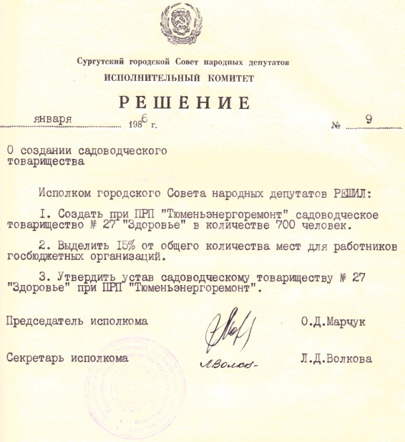  30 лет назад (1986) решением исполнительного комитета Сургутского городского Совета народных депутатов было создано садоводческое товарищество № 27 «Здоровье» при ПРП «Тюменьэнергоремонт».  Архивный отдел Администрации города Сургута Ф.3 Оп.1 Д.352.Л.69
16 января | 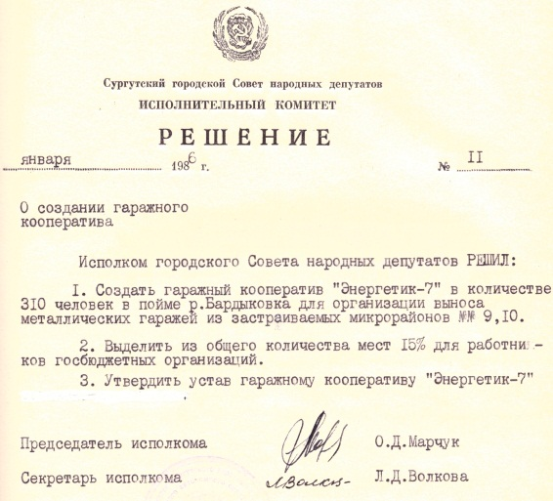  30 лет назад (1986) решением исполнительного комитета Сургутского городского Совета народных депутатов был создан гаражный кооператив «Энергетик-7» в пойме р. Бардыковка.  Архивный отдел Администрации города Сургута Ф.3 Оп.1 Д.352.Л.71
16 января | 30 лет назад (1986) решением исполнительного комитета Сургутского городского Совета народных депутатов в связи с открытием педагогического училища было передано с баланса гороно здание школы № 5 для педагогического училища – ныне Государственное образовательное учреждение высшего профессионального образования «Сургутский государственный педагогический университет».  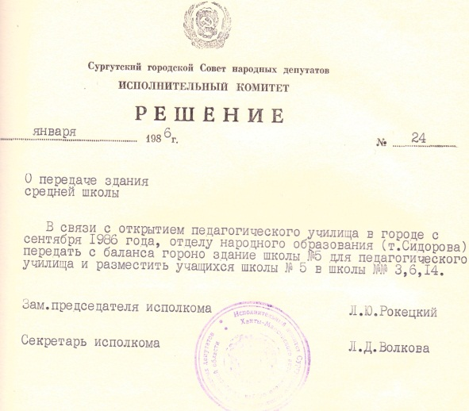  Архивный отдел Администрации города Сургута Ф.3 Оп.1 Д.352.Л.105
31 января | 95 лет назад (1921) ознаменовано началом кулацко-эсеровского мятежа на юге Тюменской губернии. В середине февраля мятежом были охвачены все уезды губернии, в том числе Сургутский.  Архивный отдел Администрации города Сургута Ф.154 Оп.1 Д.2.Л.7

Февраль

14 февраля | 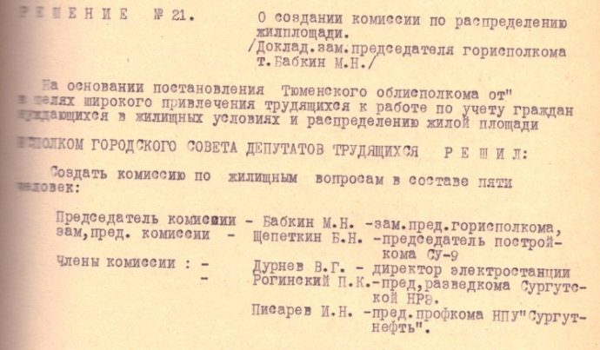  50 лет назад (1966) решением исполнительного комитета Сургутского городского Совета депутатов трудящихся была создана комиссия по распределению жилплощади – ныне Управление учета и распределения жилья Администрации города Сургута.  Архивный отдел Администрации города Сургута Ф.3 Оп.1 Д.10.Л.74
14 февраля | 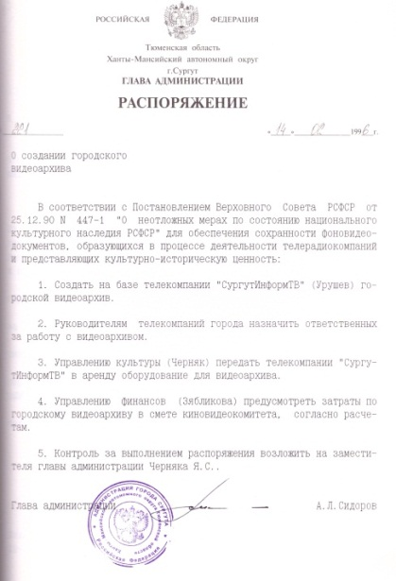  20 лет назад (1996) распоряжением главы Администрации города Сургута был создан на базе телекомпании «СургутИнформТВ» городской видеоархив.  Архивный отдел Администрации города Сургута Ф.3 Оп.1 Д.187.Л.330
19 февраля | 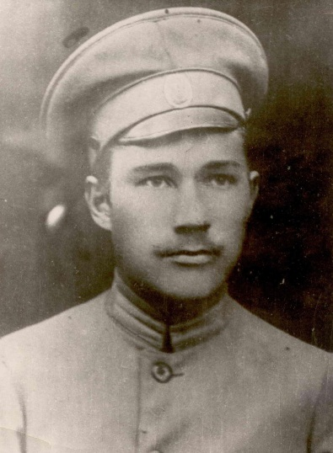  95 лет назад (1921) в Сургуте был создан революционный комитет. В состав ревкома вошли А.П. Зырянов, Зорин, М.В. Хорохорин.  Архивный отдел Администрации города Сургута Ф.154 Оп.1 Д.2.Л.7

Март

10 марта | 95 лет назад (1921) ознаменовано вступлением банды мятежников в Сургут. Массовые расстрелы коммунистов, комсомольцев, сочувствующих Советской власти. Гибель Ивана Кайдалова.  Архивный отдел Администрации города Сургута Ф.154 Оп.1 Д.2.Л.7
11 марта | 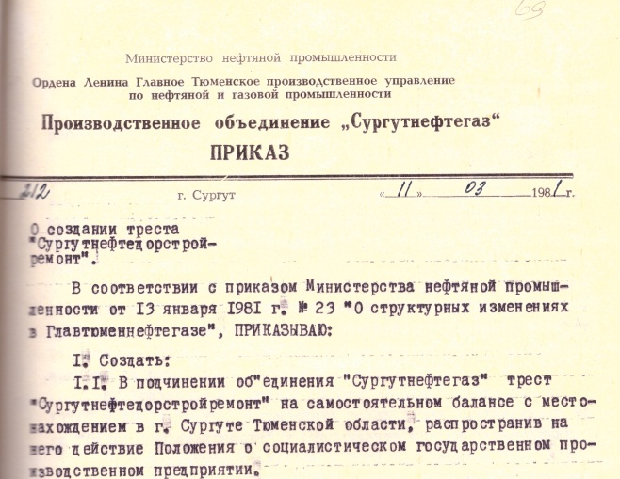  35 лет назад (1981) приказом Производственного объединения «Сургутнефтегаз» было создано в подчинении объединения «Сургутнефтегаз» трест «Сургутнефтедорстройремонт» на самостоятельном балансе с местонахождением в городе Сургуте, ныне – трест «Сургутнефтедорстройремонт» Открытого акционерного общества «Сургутнефтегаз».  Архивный отдел Администрации города Сургута Ф.137 Оп.1 Д.211.Л.69
14 марта | 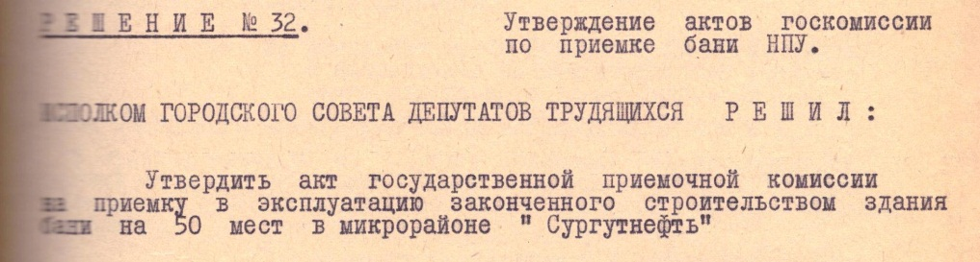  50 лет назад (1966) решением исполнительного комитета Сургутского городского Совета депутатов трудящихся был утвержден акт государственной приемочной комиссии на приемку в эксплуатацию законченного строительством здания бани на 50 мест в микрорайоне «Сургутнефть».  Архивный отдел Администрации города Сургута Ф.3 Оп.1 Д.10.Л.103
16 марта | 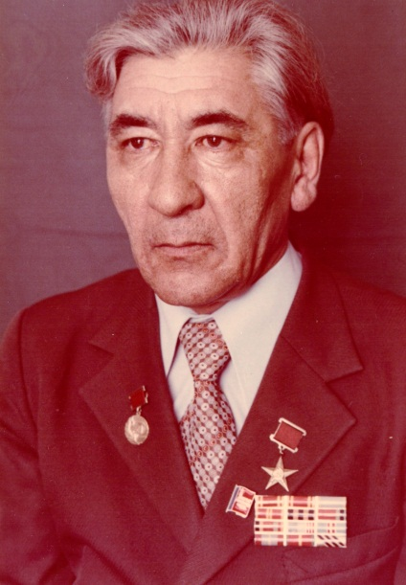  35 лет назад (1981) решением исполнительного комитета Сургутского городского Совета народных депутатов за многолетний добросовестный труд в геологоразведке, активную общественную деятельность, в знак уважения и признания заслуг перед трудящимися города присвоено звание почетному гражданину города Сургута т. Жумажанову Нажмидену Уакпаевичу – буровому мастеру объединения «Обьнефтегазгеология».  Архивный отдел Администрации города Сургута Ф.3 Оп.1 Д.202.Л.206
20 марта | 55 лет назад (1961) открыто Мегионское месторождение нефти.  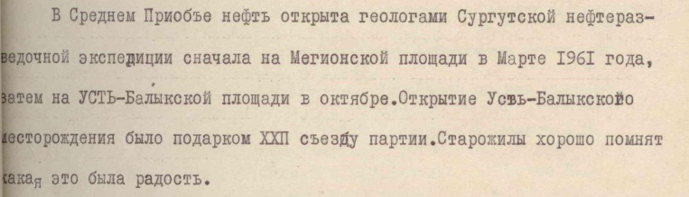  Архивный отдел Администрации города Сургута Ф.217 Оп.1 Д.15.Л.12

Апрель

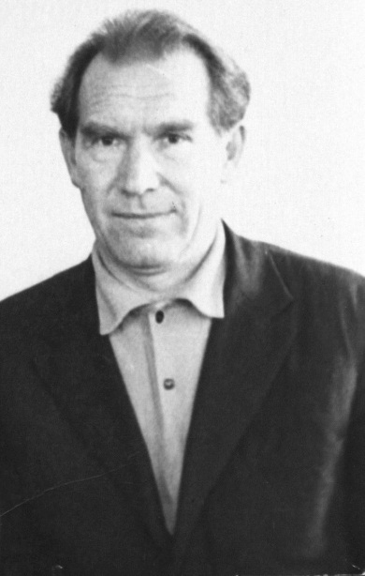
45 лет назад (1971) присвоено звание Героя Социалистического труда В.В. Бахилову.

Архивный отдел Администрации города Сургута Ф.154 Оп.1 Д.4.Л.82
1 апреля | 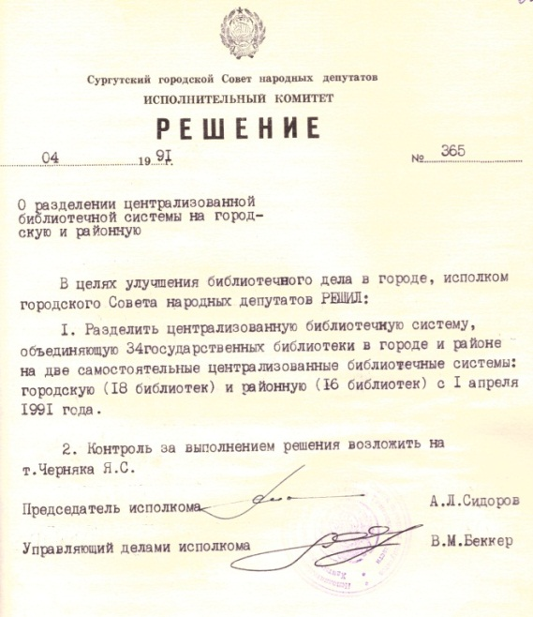  25 лет назад (1991) решением исполнительного комитета Сургутского городского Совета народных депутатов была разделена централизованная библиотечная система, объединяющая 34 государственных бибилиотек в городе и районе на две самостоятельные централизованные библиотечные системы: городскую (18 библиотек) и районную (16 библиотек).  Архивный отдел Администрации города Сургута Ф.3 Оп.1 Д.548.Л.588
6 апреля | 45 лет назад (1971) решением исполнителнього комитета Сургутского городского Совета депутатов трудящихся была открыта поликлиника в микрорайоне Энергетиков.  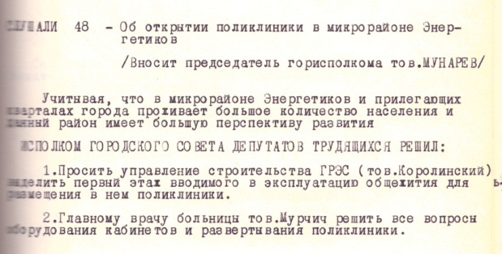  Архивный отдел Администрации города Сургута Ф.3 Оп.1 Д.56.Л.147
17 апреля | 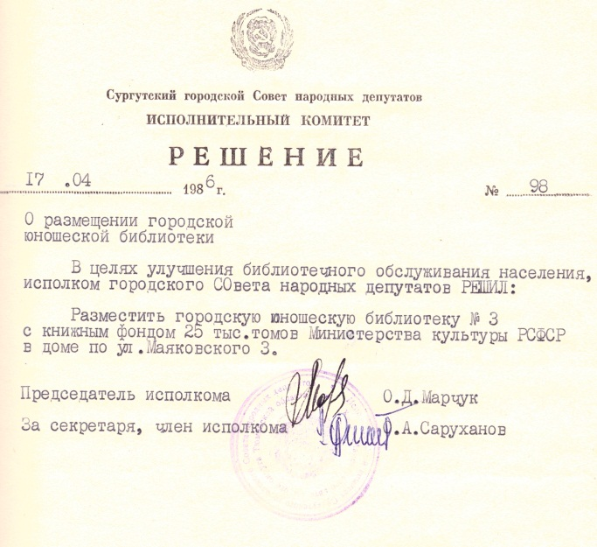  30 лет назад (1986) решением исполнительного комитета Сургутского городского Совета народных депутатов была размещена городская библиотека № 3 с книжным фондом 25 тыс. томов Министерства культуры РСФСР в доме по ул. Маяковского 3.  Архивный отдел Администрации города Сургута Ф.3 Оп.1 Д.355.Л.43
17 апреля | 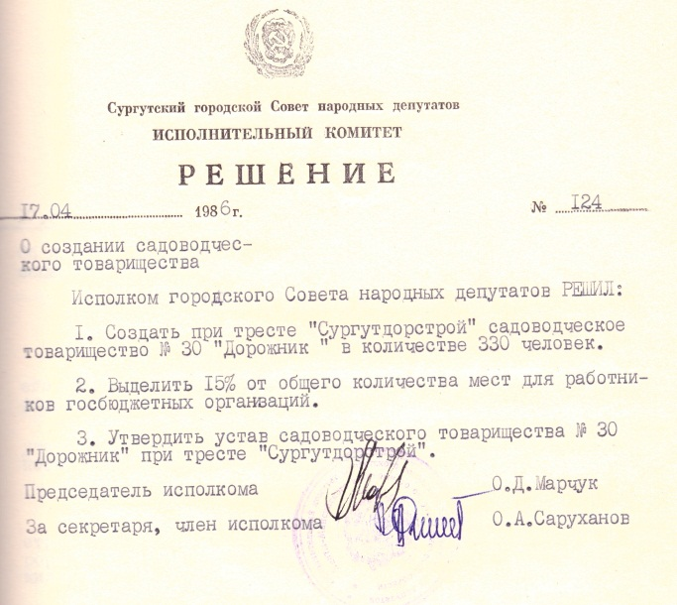  30 лет назад (1986) решением исполнительного комитета Сургутского городского Совета народных депутатов было создано садоводческое товарищество № 30 «Дорожник» при тресте «Сургутдорстрой» в количестве 330 человек.  Архивный отдел Администрации города Сургута Ф.3 Оп.1 Д.355.Л.154
23 апреля | 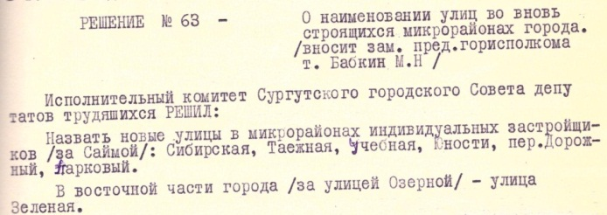  50 лет назад (1966) решением исполнительного комитета Сургутского городского Совета депутатов трудящихся были названы новые улицы в микрорайонах индивидуальных застройщиков /за Саймой/: Сибирская, Таежная, Учебная, Юности, пер. Дорожный, Парковый. В восточной части города /за улицей Озерной/ - улица Зеленая.  Архивный отдел Администрации города Сургута Ф.3 Оп.1 Д.10.Л.177

Май

15 мая | 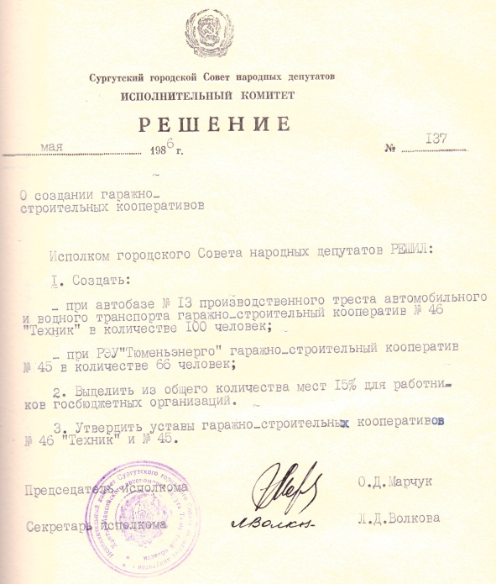  30 лет назад (1986) решением исполнительного комитета Сургутского городского Совета народных депутатов были созданы при автобазе № 13 производственного автомобильного и водного транспорта гаражно-строительный кооператив № 46 «Техник» и при РЭУ «Тюменьэнерго» гаражно-строительный кооператив № 45  Архивный отдел Администрации города Сургута Ф.3 Оп.1 Д.356.Л.39
15 мая | 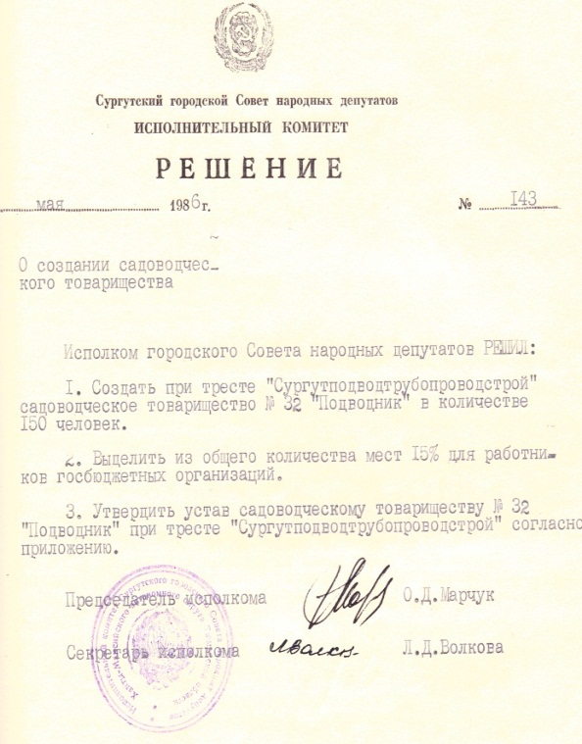  30 лет назад (1986) решением исполнительного комитета Сургутского городского Совета народных депутатов было создано садоводческое товарищество № 32 «Подводник» в количестве 150 человек  Архивный отдел Администрации города Сургута Ф.3 Оп.1 Д.356.Л.55

Июнь
13 июня | 90 лет назад (1926) родилась Мясникова Алла Константиновна (до брака Тимошина), участник Великой Отечественной войны 1941-1945 гг., фондообразователь архивного отдела Администрации города Сургута.  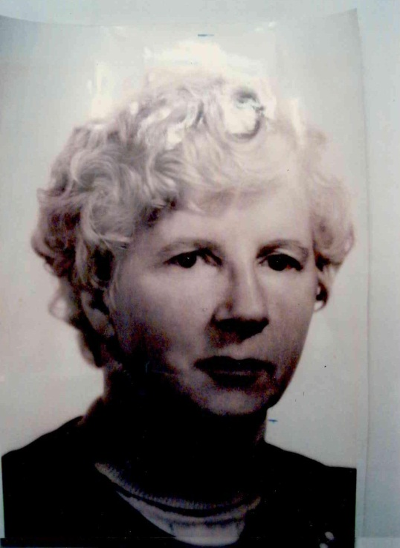  Алла Константиновна родилась и выросла в г. Калуге, в семье служащих. В 1941 г. окончила 7 классов школы и поступила в фармацевтическую школу. Во время войны вместе с другими учащимися фармшколы привлекалась к вспомогательным работам в госпиталях г. Калуги, в аптеке. В 1944 г. окончила фармшколу. После окончания фармшколы Алла Константиновна написала заявление в военкомат с просьбой отправить ее на фронт. Тогда ей было 18 лет. В военкомате выдали предписание следовать в Москву в Главсануправление за назначением на службу. На фронте получила направление в 146 стрелковую дивизию. В штабе дивизии младший лейтенант медицинской службы Тимошина А.К. получила приказ о назначении на должность начальника аптеки 698 стрелкового полка 146 стрелковой дивизии.  За участие в военных действиях во время Великой Отечественной войны 1941-1945 гг. Алла Константиновна получила награды: Орден Красной Звезды, медаль «За взятие Берлина».  22.04.2000 г. Алла Константиновна умерла.  Документы были переданы в архивный отдел в 2004 г. дочерью Аллы Константиновны – Тимченко Ириной Анатольевной.  Архивный отдел Администрации города Сургута Ф.142 Оп.6
14 июня | 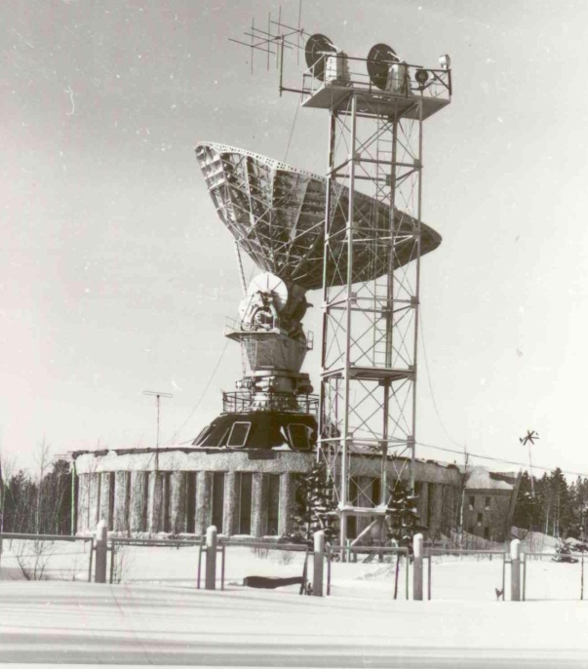  50 лет назад (1966) решением исполнительного комитета Сургутского городского Совета депутатов трудящихся утвержден акт комиссии по выбору площадки в г. Сургуту под объект «Орбита».  Архивный отдел Администрации города Сургута Ф.3 Оп.1 Д.11.Л.100
22 июня | 75 лет назад (1941) началась Великая Отечественная война. Вероломное нападение фашистской Германии на Советский Союз. Митинги в Сургуте и центрах сельских Советов.  Архивный отдел Администрации города Сургута Ф.154 Оп.1 Д.4.Л.71
30 июня | 35 лет назад (1981) решением исполнительного комитета Сургутского городского Совета народных депутатов создан кооператив «Кедр» садоводов-любителей при тресте «Сургуттрубопроводстрой».  Архивный отдел Администрации города Сургута Ф.3 Оп.1 Д.203.Л.193

Июль

1 июля | 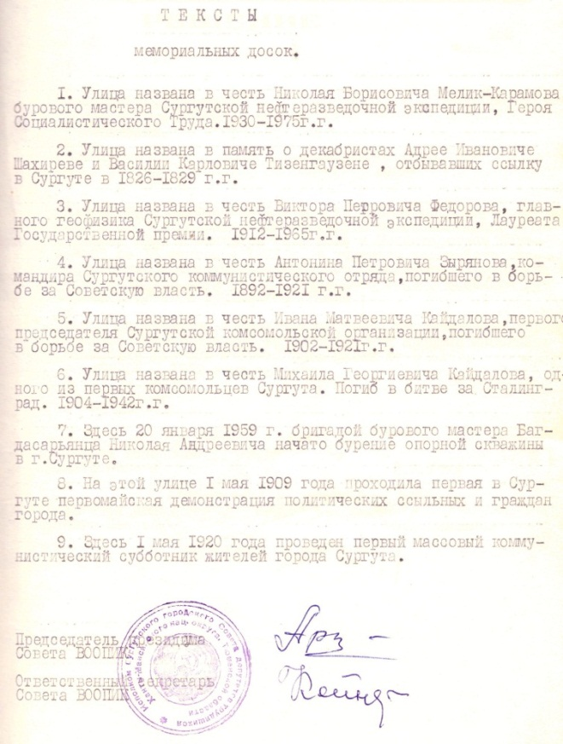  40 лет назад (1976) решением исполнительного комитета Сургутского городского Совета депутатов трудящихся установлены мемориальные доски на исторические здания города  Архивный отдел Администрации города Сургута Ф.3 Оп.1 Д.108.Л.11,12
1 юля | 35 лет назад (1981) решением исполнительного комитета Сургутского городского Совета народных депутатов открыта городская библиотека №7 в микрорайоне № 13 в доме 57, со штатом 4 единицы, книжным фондом 4 тысячи экземпляров  Архивный отдел Администрации города Сургута Ф.3 Оп.1 Д.203.Л.241
11 июля | 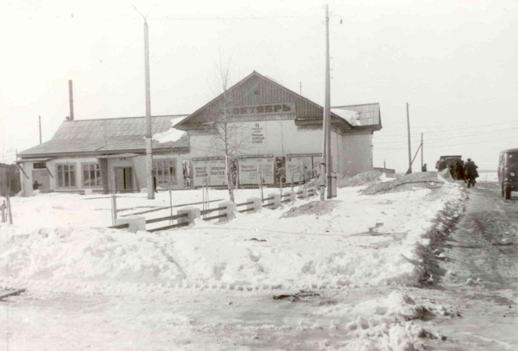  50 лет назад (1966) решением исполнительного комитета Сургутского городского Совета депутатов трудящихся утвержден акт госкомиссии по капитальному ремонту кинотеатра «Октябрь»  Архивный отдел Администрации города Сургута Ф.3 Оп.1 Д.11.Л.161
17 июля | 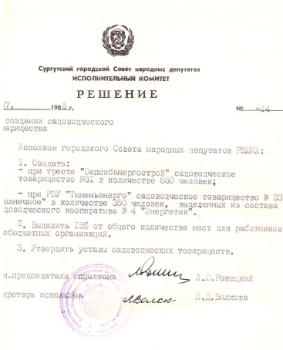  30 лет назад (1986) решением исполнительного комитета Сургутского городского Совета народных депутатов создано садоводческое товарищество №31 при тресте «Запсибэнергострой»  Архивный отдел Администрации города Сургута Ф.3 Оп.1 Д.358.Л.198
28 июля | 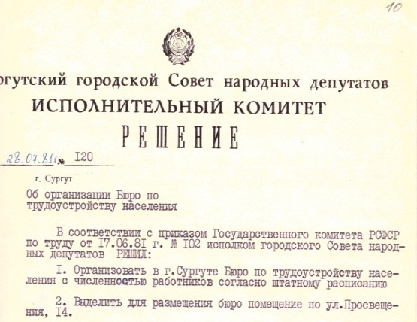  35 лет назад (1981) решением исполнительного комитета Сургутского городского Совета народных депутатов было организовано Бюро по трудоустройству населения – ныне Казенное учреждение Ханты-Мансийского автономного округа – Югры «Сургутский центр занятости населения».  Архивный отдел Администрации города Сургута Ф.3 Оп.1 Д.204.Л.10
28 июля | 35 лет назад (1981) решением исполнительного комитета Сургутского городского Совета народных депутатов было переоборудовано общежитие по проспекту Набережному под поликлинику, ныне – Бюджетное учреждение Ханты-Мансийского автономного округа - Югры "Сургутская городская клиническая поликлиника № 4".  Архивный отдел Администрации города Сургута Ф.3 Оп.1 Д.204.Л.37

Август

1 августа | 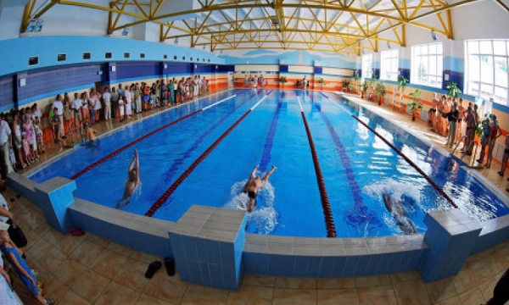  25 лет назад (1991) решением исполнительного комитета Сургутского городского Совета народных депутатов был открыт школьный плавательный бассейн «Нептун» при общеобразовательной гимназии – ныне бассейн «Нептун» при Муниципальном образовательном учреждении Гимназии Лаборатории Салахова.  Архивный отдел Администрации города Сургута Ф.3 Оп.1 Д.548.Л.392
12 августа | 40 лет назад (1976) решением исполнительного комитета Сургутского городского Совета депутатов трудящихся открыта вновь построенная средняя школа № 3 на 1176 мест по адресу ул. Энтузиастов № 31 – ныне Муниципальное бюджетное общеобразовательное учреждение средняя общеобразовательная школа № 3  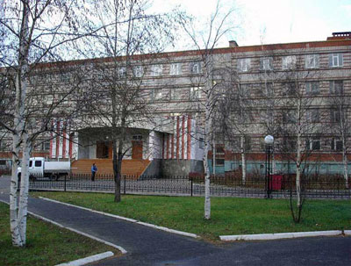  Архивный отдел Администрации города Сургута Ф.3 Оп.1 Д.108.Л.97
31 августа | 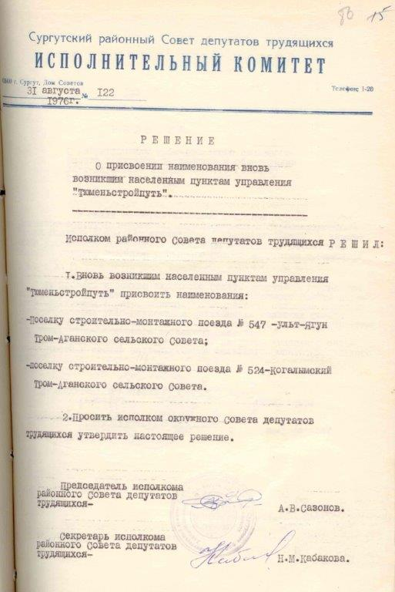  40 лет назад (1976) решением исполнительного комитета Сургутского районного Совета народных депутатов вновь возникшим населенным пунктам управления «Тюменьстройпуть» были присвоены наименования:  - поселку строительно-монтажного поезда № 547 – Ульт-Ягун Тром-Аганского сельского Совета, ныне – сельское поселение Ульт-Ягун Сургутского района Ханты-Мансийского автономного округа - Югры;  - поселку строительно-монтажного поезда № 524 – Когалымский Тром-Аганского сельского Совета, ныне – Муниципальное образование город Когалым.  Архивный отдел Администрации города Сургута Ф.1 Оп.1 Д.367.Л.80

Сентябрь
сентябрь | 30 лет назад (1986) решением исполнительного комитета Сургутского городского Совета народных депутатов было открыто педагогическое училище в городе, ныне – Государственное образовательное учреждение высшего профессионального образования «Сургутский государственный педагогический университет».  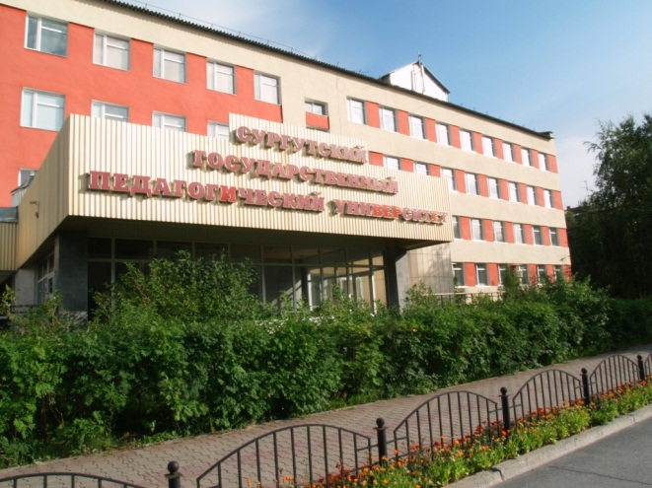  Архивный отдел Администрации города Сургута Ф.3 Оп.1 Д.352.Л.105
11 сентября | 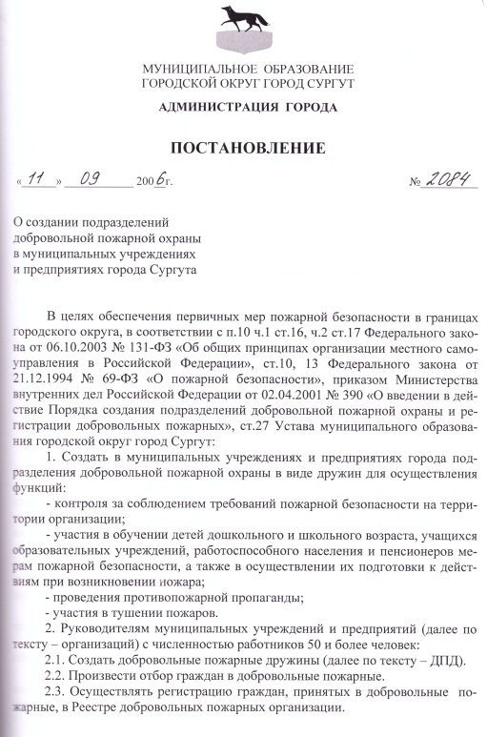  10 лет назад (2006) постановлением Администрации города Сургута были созданы в муниципальных учреждениях и предприятиях города подразделения добровольной пожарной охраны в виде дружин  Архивный отдел Администрации города Сургута Ф.230 Оп.1 Д.1107.Л.196
13 сентября | 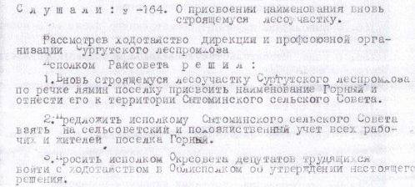  55 лет назад (1961) решением исполнительного комитета Сургутского районного Совета депутатов трудящихся вновь строящемуся лесоучастку Сургутского леспромхоза по речке Лямин поселку присвоить наименование Горный и отнести его к территории Сытоминского сельского Совета, ныне – поселок Горный сельского поселения Сытомино Сургутского района Ханты-Мансийского автономного округа – Югры.  Архивный отдел Администрации города Сургута Ф.1 Оп.1 Д.157.Л.1,9,11
18 сентября | 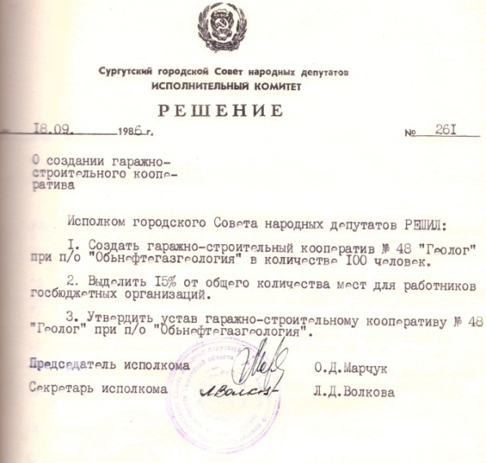  30 лет назад решением исполнительного комитета Сургутского городского Совета народных депутатов создан гаражно-строительный кооператив № 48 «Геолог» при п/о «Обьнефтегазгеология»  Архивный отдел Администрации города Сургута Ф.3 Оп.1 Д.361.Л.43
21 сентября | 40 лет назад (1976) создано производственное объединение Обьнефтегазгеология, ныне Открытое акционерное общество «Обьнефтегазгеология».  Архивный отдел Администрации города Сургута Ф.154 Оп.1 Д.2.Л.30

Октябрь
15 октября | 55 лет назад (1961) открыто Усть-Балыкское месторождение нефти  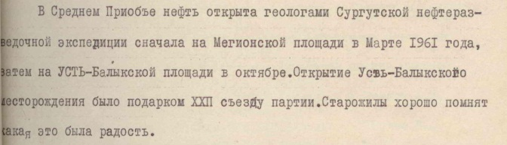  Архивный отдел Администрации города Сургута Ф.217 Оп.1 Д.15.Л.12
16 октября | 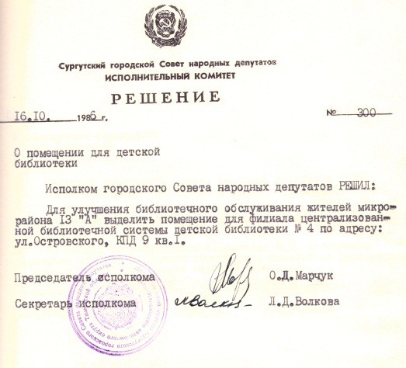  30 лет назад решением исполнительного комитета Сургутского городского Совета народных депутатов было выделено помещение для филиала централизованной библиотечной системы детской библиотеки № 4 по адресу: ул. Островского, КПД 9 кв. 1  Архивный отдел Администрации города Сургута Ф.3 Оп.1 Д.362.Л.93
16 октября | 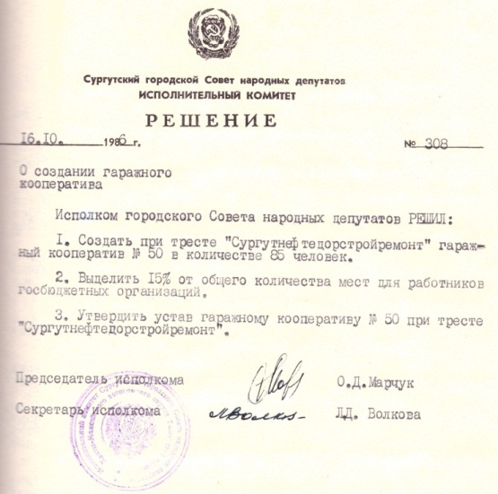  30 лет назад решением исполнительного комитета Сургутского городского Совета народных депутатов был создан гаражный кооператив № 50 при тресте «Сургутнефтедорстройремонт»  Архивный отдел Администрации города Сургута Ф.3 Оп.1 Д.362.Л.102
26 октября | 60 лет назад (1956) родился Сергеев Дмитрий Алексеевич, член Союза журналистов России, член Союза писателей России, обладатель премии губернатора в области литературы, фондообразователь архивного отдела Администрации города Сургута.  Дмитрий Алексеевич родился в Ворошиловградской области, в посёлке Родаково в семье участника Великой Отечественной войны, педагога Сергеева Алексея Никитича и железнодорожной служащей Сергеевой Валентины Петровны. Учился сначала в Ясинской восьмилетней школе № 2, затем в 1973 г. окончил Ясинскую среднюю школу №6. В школьные годы начал писать стихи и фантастические рассказы.  Работал учеником токаря, а затем токарем на Ясиноватской ремонтно-прокатной базе треста «Донбасстрансстрой». В 1974 – 1976 гг. служил в Советской Армии. В 1982 г. окончил исторический факультет Донецкого государственного университета. Параллельно при университете окончил двухгодичные курсы лекторов-искусствоведов.  В 1984 г. переехал в Сургут. Работал учителем истории в средней школе № 2, затем с 1985 г. по 1988 г. – инспектором по делам несовершеннолетних в ГОМ-3 УВД Сургута. Писал стихи и очерки. В 1987 г. стал посещать заседания литературного объединения «Северный огонёк», участвовал в областных литературных семинарах и начал активно публиковаться в периодических изданиях. В 1988 г. перешел на журналистскую работу. С 1988 г. по 1991 г. был редактором радиогазеты «Нефтяник» в производственном объединении «Сургутнефтегаз», параллельно готовил передачу о нефтяниках на Сургутском городском радио и писал для ведомственной газеты производственного объединения «Сургутнефтегаз» «Нефть Приобья». Позже сотрудничал с местными телекомпаниями, в частности, некоторое время вёл новостную передачу в ТРК «Сургутинтерновости», подготовил несколько сюжетов из Сургутского района для телекомпании «СургутИнформТВ». В 1992-1993 годах работал корреспондентом и ответственным секретарём в газете «Нефть Приобья». С 1993 г. по 1996 г. был обозревателем в Сургутской районной газете «Вестник». В 1996 г. назначен заместителем главного редактора газеты «Вестник». В 1999 г. перешёл на работу в «Сургутгазпром» редактором ведомственной газеты «Газовик», изменил её название на «Сибирский газовик». В 2003 году вернулся в районную газету «Вестник». Работал собственным корреспондентом, а затем снова заместителем главного редактора. С 2015 года на пенсии, проживает в г. Тюмени.  Впервые документы Д.А. Сергеева поступили на хранение в архивный отдел в 2012 году, сданы фондообразователем лично.  Архивный отдел Администрации города Сургута Ф.265 Оп.1

Ноябрь

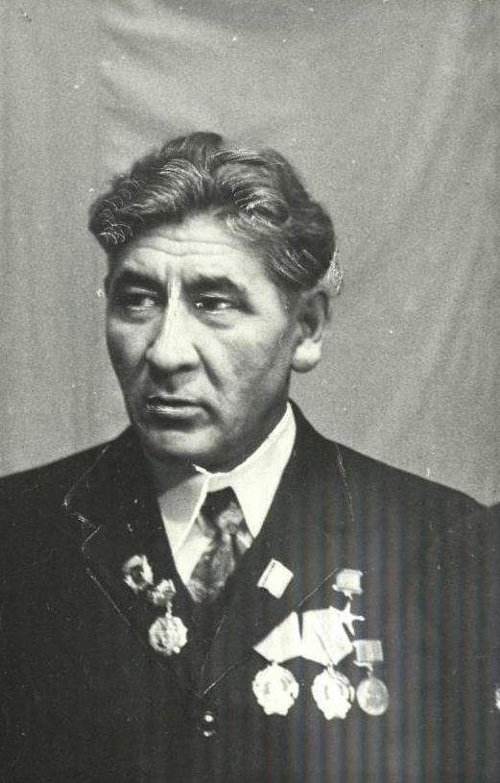
40 лет назад (1976) буровому мастеру Сургутской нефтеразведочной экспедиции Н.У. Жумажанову присвоено звание лауреата Государственной премии СССР

Архивный отдел Администрации города Сургута Ф.154 Оп.1 Д.2.Л.30
1 ноября | 45 лет назад (1971) решением исполнительного комитета Сургутского городского Совета депутатов трудящихся открыта подготовительная группа детской художественной школы на самоокупаемости  Архивный отдел Администрации города Сургута Ф.3 Оп.1 Д.12.Л.169
27 ноября | 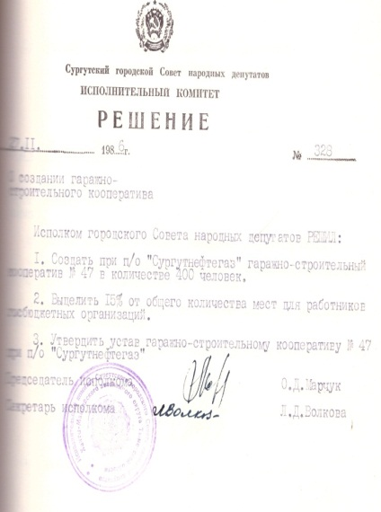  30 лет назад (1986) решением исполнительного комитета Сургутского городского Совета народных депутатов был создан гаражно-строительный кооператив № 47 при п/о «Сургутнефтегаз»  Архивный отдел Администрации города Сургута Ф.3 Оп.1 Д.363.Л.159
27 ноября | 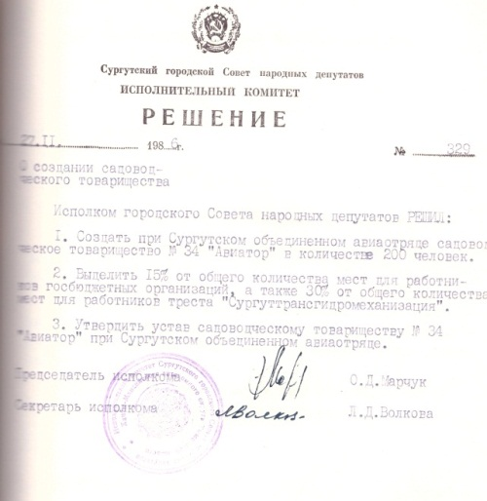  30 лет назад (1986) решением исполнительного комитета Сургутского городского Совета народных депутатов было создано садоводческое товарищество № 34 «Авиатор» при Сургутском объединенном авиаотряде  Архивный отдел Администрации города Сургута Ф.3 Оп.1 Д.363.Л.162

Декабрь

19 декабря | 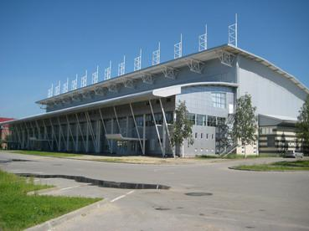  10 лет назад (2006) распоряжением Администрации города Сургута было создано Сургутское городское муниципальное унитарное предприятие «СпАртА», ныне Муниципальное бюджетное образовательное учреждение дополнительного образования детей специализированная детско-юношеская спортивная школа олимпийского резерва.  Архивный отдел Администрации города Сургута Ф.230 Оп.1 Д.1175.Л.157
22 декабря | 45 лет назад (1971) поставлен на холостые обороты первый турбогенератор пуско-резервной ТЭЦ Сургутской ГРЭС  Архивный отдел Администрации города Сургута Ф.154 Оп.1 Д.4.Л.82

